В июне 2006 года агрохолдинг «Русское молоко» приобрел автобус для поездок школьников Рузского района по святым местам в рамках программы «Основы православной культуры»

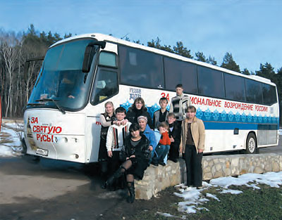

Маршруты поездок, предлагаемых агрохолдингом.

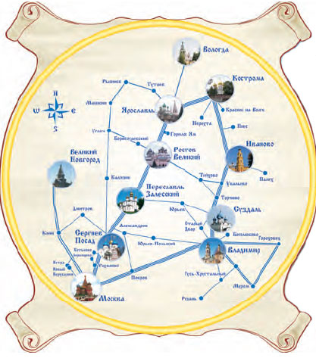

Урок -экскурсия
На рисунке показаны святые места, посещенные учащимися ТСОШ№3 во время экскурсий.

В Тучковской школе№3 с 2007 года я веду уроки православной культуры. В своей работе большое внимание уделяю экскурсиям. Это стало возможным благодаря агрохолдингу «Русское молоко». Практически каждый месяц я имею возможность вывозить детей на экскурсию.
Цель экскурсий- дать школьникам знания об истории христианской православной культуры и ее связи с историей родной земли; дать знания о христианской нравственной культуре: понимании христианами этических категорий добра и зла, смысла жизни и показать примеры их воплощения в традициях жизни, житиях святых и героев Отечества; способствовать решению задач нравственного воспитания школьников: формированию качеств патриотизма и гражданственности, ответственному, уважительному отношению к святыням родной земли, к наследию отечественной и мировой культуры, любви к отечественной истории, осознанию себя потомками славного прошлого России и Подмосковья.
Результаты моей работы убедительно доказывают, что процесс формирования познавательных интересов, умение наблюдать происходит в процессе проведения экскурсий.
Содержание экскурсий имеет связь с изученным материалом. Полученные знания ребята используют на последующих уроках. Каждая экскурсия тщательно готовится. Соответственно месту и объектам изучения определяется структура и методы проведения, составляется план-маршрут. Перед экскурсией проводится большая подготовительная работа.
Структура экскурсии
1.Вводная беседа.
2.Коллективное наблюдение.
3.Рассказ учителя или экскурсовода
4.Индивидуальное самостоятельное наблюдение детей
5.Сбор информации.
6.Подведение итогов.
7.Отзывы детей об экскурсии.

Подготовка учителя к экскурсии

1. Наметить тему. Желательно, чтобы название темы звучало эмоционально или
проблемно, что позволяет сразу заинтересовать учащихся.

2. Определить цель, задачи и составить предварительный план экскурсии.

3. Выбрать место проведения экскурсии, разработать маршрут.

4. Уточнить содержание воспитательного и познавательного материала.

5. Продумать методику проведения экскурсионного занятия.

6. Спланировать организационные формы деятельности учащихся
(когда и где проводить массовые и групповые наблюдения), распределить обязанности между подгруппами или отдельными учащимися.

7. Продумать к каким обобщениям, выводам надо подвести учащихся, как оценить их воспитанность и дисциплинированность.

8. Когда окончательно уточнены содержание и методика проведения экскурсии, можно доработать план.

Составление конкретного плана экскурсии, содержащего в себе следующие разделы:

1.Тема экскурсии.
2.Краткое содержание знаний, которые должны получить обучающиеся.
3.Последовательный ход экскурсии, основные вопросы-задания, которые будут даны обучающимся для общей и индивидуальной работы, краткое содержание заключительной беседы.

Подготовка обучающихся к экскурсии

Каждый ученик должен знать цель экскурсии. Учитель заранее знакомит детей с тем, куда и зачем они пойдут, что надо наблюдать на экскурсии, какой материал собрать для дальнейшей работы в классе. Для повышения интереса и внимания , целесообразно поставить перед детьми несколько вопросов, ответ на которые они смогут дать только в результате наблюдений, сделанных на экскурсии.
Особое внимание следует уделить вопросу о дисциплине. Если экскурсия проводится впервые, надо сообщить детям, что экскурсия-это тот же урок, только проводится не в классе, а в храме, на территории монастыря и. т.д. Поэтому на экскурсии необходимо соблюдать тишину при объяснении экскурсовода, не мешать товарищам. Необходима дисциплина и при передвижении к месту экскурсии. Если экскурсия проводится не впервые, всё же не мешает напомнить детям правила поведения, сделав особое предупреждение тем детям , которые плохо вели себя на предыдущих экскурсиях.

Результаты моей работы по ОПК.
год | Ф.И победителя | класс | место | Конкурс,олимпиада | Учитель
2008-2009 | Федосеева Екатерина | 5 | лауреат | Конференция по ОПК(1место) | Кистанова Л.В.
2009-2010 | Нечкина Анастасия | 6 | призер | Олимпиада  (районная) | Кистанова Л.В.
2009-2010 | Федосеева Екатерина | 6 | призер | Олимпиада  (районная) | Кистанова Л.В.
2011-2012 | Челпанова Дарья | 7 | победитель | Школьная олимпиада | Кистанова Л.В.
2011-2012 | Федосеева Екатерина | 8 | призер | Школьная олимпиада | Кистанова Л.В.
2011-2012 | Смирнова Анастасия | 8 | призер | Школьная олимпиада | Кистанова Л.В.

Урок- экскурсия в Троице-Сергиеву лавру.
Тема экскурсии: Троице-Сергиева лавра
Цель: дать знания о феноменах христианской православной культуры 14века на землях Западного Подмосковья и показать в ее контексте события отечественной истории; дать знания о преподобном Сергии Радонежском, объектах духовной культуры, связанных с его именем, дать знания о святых учениках преподобного Сергия.

Последовательный ход экскурсии:
Узнав о духовном значении православного храма на предыдущих уроках, учащиеся знакомятся с его внешними формами

Вопросы после экскурсии: Кем был основан монастырь? По чьему приказу был построен Успенский собор? Опишите трапезную палату. Что такое ризница? Что вы там увидели?

Задание. Написать отзыв об экскурсии.
Отзывы детей:
-Мне очень понравилась экскурсия. Красоту и великолепие храмов забыть невозможно. Экскурсоводы не только рассказывали, но и задавали вопросы. Очень хочется приехать сюда еще раз.
-Очень впечатлила колокольня высотой 88 метров. В Успенском соборе пятиярусный иконостас поразил своей красотой.
-Поездку в лавру не забуду никогда. Понравилось все: большой удобный автобус, интересная экскурсия, экспонаты в ризнице, голубые купола церквей. Много фотографировала, а в Надкладезной часовне набрала святой воды.
-Экскурсия понравилась. Узнал много нового и интересного. Поразило то, что звон большого колокола до революции можно было слышать аж в Мытищах. Хочу приехать сюда вместе с родителями.

